Santé sexuelle
Activité cas clinique - Guide enseignant

Liens avec le programme national :
Thème 3 Corps humain et santé,
Procréation et sexualité humaine : Hormones et reproduction humaine (IST)
Capacités : Extraire et exploiter des données pour relier la prévention contre les IST (SIDA, hépatite, papillomavirus, etc.) à la vaccination ou l’utilisation du préservatif.
Micro-organismes et santé : Agents pathogènes et maladies vectorielles (ici transmission directe)
Objectifs :
Sensibiliser les élèves sur les IST.
Savoir lire et interpréter un résultat de laboratoire simple.
Connaitre les modes de transmission, les symptômes, les complications et la prévention.
Matériel nécessaire :
-Cas clinique
-Résultats d’analyse du laboratoire (documents élèves)
-Fiches infos chlamydia, gonorrhée, syphilis ou à la maison accès aux fiches infos sur le site e-Bug Santé sexuelle
-Consigne
Déroulement :
A faire en devoir à la maison ou en classe individuellement.
Les élèves lisent le cas clinique et relèvent les informations importantes.
Donner le questionnaire aux élèves.
Possibilité de correction et discussion à l’oral.

Cas clinique :

Julie 17ans, consulte au centre de santé car elle présente depuis quelques jours des brûlures en urinant et des pertes vaginales inhabituelles.
Le médecin lui propose de faire un prélèvement vaginal et une prise de sang pour dépister les IST.

Résultats du laboratoire :

Prélèvement vaginal : positif pour Chlamydia trachomatis, négatif pour Neisseria gonorrhoeae.
Prise de sang : VIH, syphilis, hépatite B, négatifs.

Consigne pour les élèves :
A partir du cas clinique et des documents à votre disposition la patiente est-elle atteinte d'une IST ? Quels conseils pourriez-vous lui donner et pourquoi ?
Corrigé enseignant :
Julie est atteinte d’une infection sexuellement transmissible la chlamydia détectée au prélèvement vaginal. Les autres IST sont négatives.
Il lui faudra lui conseiller :
De consulter un médecin pour qu’il lui prescrive un traitement adapté, ici un traitement antibiotique car c’est la bactérie Chlamydia trachomatis. Elle a un risque d’inflammation des trompes et de stérilité si elle ne se fait pas traiter.
Prévenir et faire dépister/traiter les partenaires sexuels pour éviter le risque de réinfection et de contaminer éventuellement d’autres personnes.
Utiliser un préservatif pour réduire le risque d’IST.
Faire des dépistages en cas de nouveaux partenaires car il est possible d’être infecté même sans symptômes.

Santé sexuelle
Activité cas clinique – Documents élèves

Cas clinique :

Julie 17ans, consulte au centre de santé car elle présente depuis quelques jours des brûlures en urinant et des pertes vaginales inhabituelles.
Le médecin lui propose de faire un prélèvement vaginal et une prise de sang pour dépister les IST.

Consigne pour les élèves :
A partir du cas clinique et des documents à votre disposition la patiente est-elle atteinte d'une IST ? Quels conseils pourriez-vous lui donner et pourquoi ?

Résultats d’analyse du laboratoire :

Exemplaire Patient

Laboratoire de Biologie Médicale
Ouvert du lundi au vendredi de 7h à 15h, le samedi de 7h à 12h Biologiste médical : Dr Guy Nécologue

Née : JULIE
Né(e) le
Dossier n°
Prescrit par Dr Anna Lise
Enregistré le 18.02.2022 à 08:12
Prélevé le 18.02.2022 à 08:11

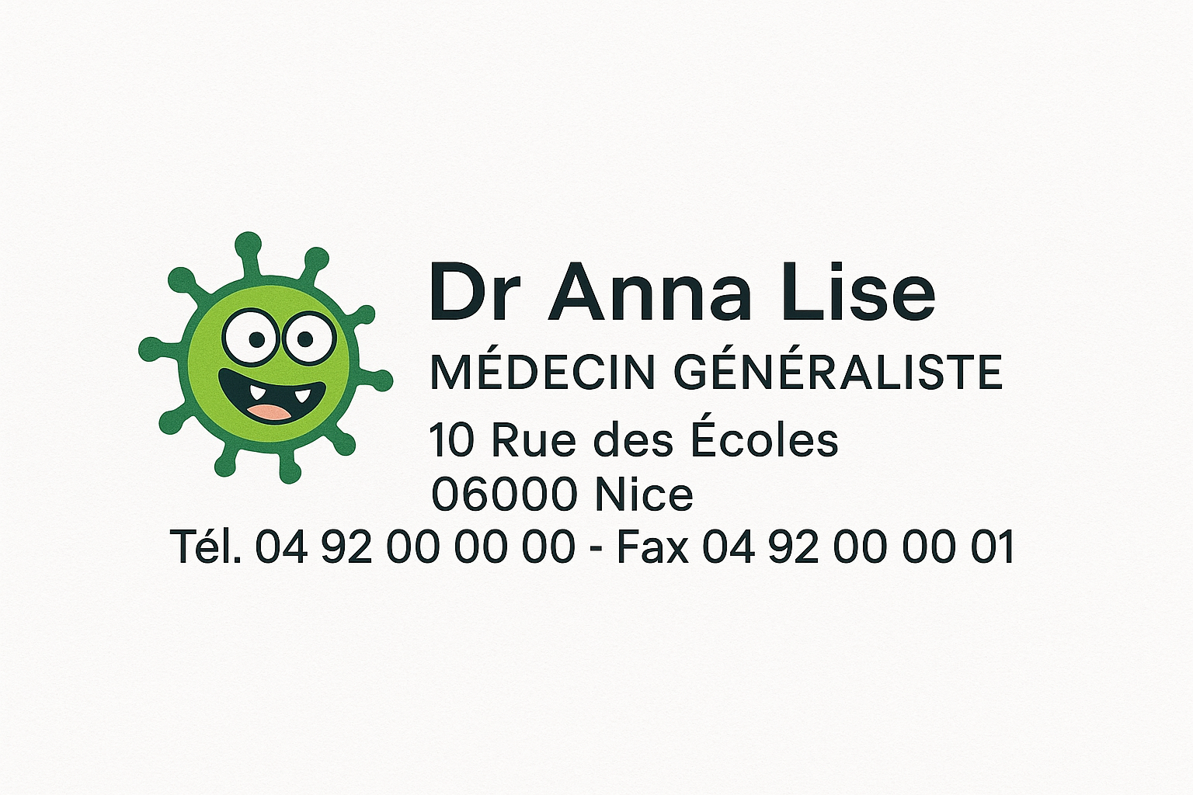

HEMATOLOGIE
Valeurs de référence Antécédents

NUMERATION GLOBULAIRE
Variation d'impédance-Photométrie-Cytométrie de flux - DxH - BC

Hématies..............: 4 730 000 /mm3 3,2 à 5 400 000
Leucocytes............: 7 700 /mm3 4 000 à 11 000
Hémoglobine...........: 14,1 g/dL 12,0 à 16,0
Hématocrite...........: 42,3 % 37,0 à 50,0

CONSTANTES ERYTHROCYTAIRES
T.C.M.H...............: 29,9 pg/hém 27 à 32
C.G.M.H...............: 33,4 g/dL 31 à 36
V.G.M.................: 89 fL 79 à 97

FORMULE LEUCOCYTAIRE

P.N.neutrophiles......: | 4 200 | /mm3 | 1 500 à 7 500
soit : | 54,5 | %
P.N.éosinophiles......: | 70 | /mm3 | 0 à 600
soit : | 0,9 | %
P.N.basophiles........: | 50 | /mm3 | 0 à 200
soit : | 0,6 | %
Lymphocytes...........: | 2 760 | /mm3 | 1 100 à 4 400
soit : | 35,8 | %
Monocytes.............: | 630 | /mm3 | 200 à 800
soit : | 8,2 | %

HEMATOLOGIE
Valeurs de référence Antécédents

NUMERATION PLAQUETTAIRE
Impédance - DxH - Beckman Coulter

Plaquettes.............: 215 000 /mm3 150 à 400 000
VPM....................: 9,3 fL 7.4 à 10.4
BIOCHIMIE SANGUINE
 |  |  | Valeurs de référence | Antécédents
SODIUM.................: | 140 | mmol/L | 136 à 146
Potentiométrie indirecte - Gamme AU - Beckman Coulter
POTASSIUM..............: | 3,7 | mmol/L | 3,4 à 4,5
Potentiométrie indirecte - Gamme AU - Beckman Coulter
CHLORE.................: | 104 | mmol/L | 101 à 109
Potentiométrie indirecte - Gamme AU - Beckman Coulter
CALCIUM................: | 2,37 | mmol/L | 2,20 à 2,65
Arsenazo III - Gamme AU - Beckman Coulter | 94,8 | mg/L | 88 à 106
GLYCEMIE...............: | 4,69 | mmol/L | 4,1 à 5,9
Hexokinase - G6P-DH - Gamme AU - Beckman Coulter | 0,84 | g/L | 0,74 à 1,06
ASPECT.................: Limpide
CHOLESTEROL TOTAL......: | 6,03 | mmol/L | < 5,2
CHO-PAP - Gamme AU - Beckman Coulter | 2,33 | g/L | < 2
HDL-CHOLESTEROL........: | 1,86 | mmol/L | >1,03
Immuno inhibition indirecte - Gamme AU - Beckman Coulter | 0,71 | g/L | >0,40
LDL-CHOLESTEROL........: | 3,83 | mmol/L
selon la formule de Friedewald | 1,48 | g/L

BIOCHIMIE SANGUINE

FERRITINE..............: 55 ng/mL 11 à 306,8
Chimioluminescence - Gamme DxI - Beckman Coulter

Le dosage du fer dans l'exploration d'une anémie n'est pas pris en charge par l'assurance maladie, il est remplacé à l'initiative du biologiste par celui de la ferritine.
VITAMINE D.............: 61,3 nmol/L 75 à 250

Chimioluminescence enzymatique - DxI 800 - Beckman Coulter
25 ng/mL 30 à 10

IMMUNO-SEROLOGIE

SEROLOGIE DE L'HEPATITE B :

ANTICORPS Anti-HBS.....: Négatif
SERO-DIAGNOSTIC DES INFECTIONS V.I.H. 1 et V.I.H. 2
Chimioluminescence enzymatique - Access/DxI - Beckman Coulter
Résultat...............: Négatif
Absence de contact avec le VIH sauf infection récente ou immunodépression sévère.

SYPHILIS
Le test VDRL n'est réalisé qu'en cas de positivité du TPHA(NABM 2018)

TPHA Dépistage Négatif
Liaison XL Diasorin / Chimioluminescence

A compter du 29 juin 2018 : nouvelles directives de prise en charge de la sérologie syphilis. Le VDRL n'est réalisé qu'en cas de TPHA positif et en suivi des séroconversions.

Test tréponémique de dépistage (TPHA) négatif. En cas de suspicion de contamination très récente, un autre prélèvement de contrôle
à 3 semaines est souhaitable.

BIOLOGIE MOLECULAIRE
Unité fonctionnelle de microbiologie - Responsable : Dr L. Prots

RECHERCHE DE CHLAMYDIAE TRACHOMATIS PAR P.C.R.
ORIGINE DU PRELEVEMENT.: Prélèvement vaginal
RECHERCHE..............: Positive
Présence d'ADN de Chlamydia trachomatis.

RECHERCHE DE NEISSERIA GONORRHOEAE PAR P.C.R.
ORIGINE DU PRELEVEMENT.: Prélèvement vaginal
RECHERCHE..............: Négative
Absence d'ADN de Neisseria gonorrhoeae.

Conformément à la réglementation en vigueur, aux informations affichées à votre disposition dans votre laboratoire, votre échantillon biologique sera conservé selon les dispositions définies par la réglementation applicable à la biologie médicale, utilisé et/ou transféré à des fins scientifiques ou de contrôles de qualité, hors génétique humaine, de manière anonymisée
sauf opposition formulée auprès de votre laboratoire. Ce document ne doit pas être reproduit, sinon en entier, sans autorisation écrite du laboratoire.
Les informations contenues dans ce document sont confidentielles. S'il vous à été transmis par erreur, mercide contacter le laboratoire.

